«Интересные геометрические фигуры»
Цель:
- учить ребенка младшего дошкольного возраста различать геометрические фигуры;
- воспринимать предмет, состоящий из частей;
- различать и называть цвета: красный, желтый, синий, зеленый;

Ход занятия
Сегодня зайчику к нам пришел.нужна наша помощь залатать коврик.
Дидактическая игра «Залатай коврик»
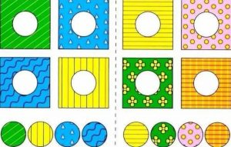
ЗАЙЧИК благодарит .
Геометрические фигуры
(Работа с компьютором) геометрические фигуры.
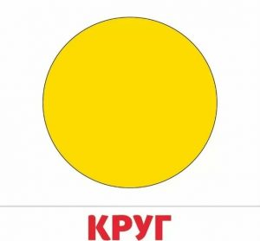
Как вы думаете, что бывает желтым? (Солнышко, цыпленок, груша, лимон)
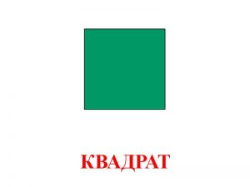
Что же можно подарить квадратной формы?
(Кубик, телевизор, книгу, коробочку, коврик, столик, табурет)

